Laboratorio

Corso di Basi di Dati e Web

A.A. 2023-2024

Progetto “Gestione Aziende Ospedaliere”

Autore:

Cecilia Menè cecilia.mene@studenti.unimi.it

Matricola: 984691

1. Progettazione concettuale

1.1 Schema ER
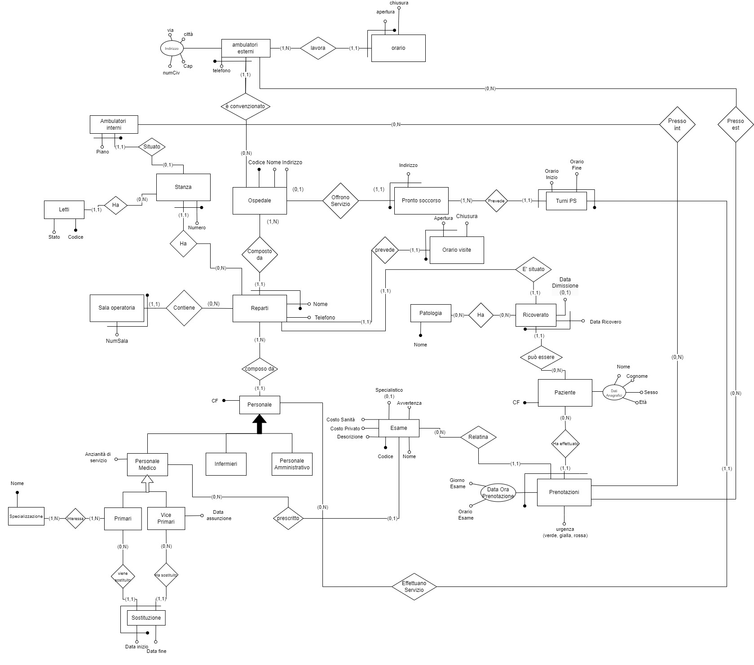

1.2 Vincoli di dominio
- L'urgenza della prenotazione può assumere 3 valori (verde, giallo e rosso)
- Il personale può assumere nel valore tipo (personale medico, infermiere e personale amministrativo)
- Possono effettuare i turni in pronto soccorso solo gli infermieri e il personale medico
- Non si possono effettuare più prenotazioni dello stesso esame nella stessa giornata
- Un esame può essere prescritto solo dal personale medico
- Il CF di primario e vice primario devono corrispondere solo a CF del personale medico
- Ogni primario può essere sostituito solo da vice primari del proprio reparto2.
- Progettazione logica

2.1 Schema ER ristrutturato
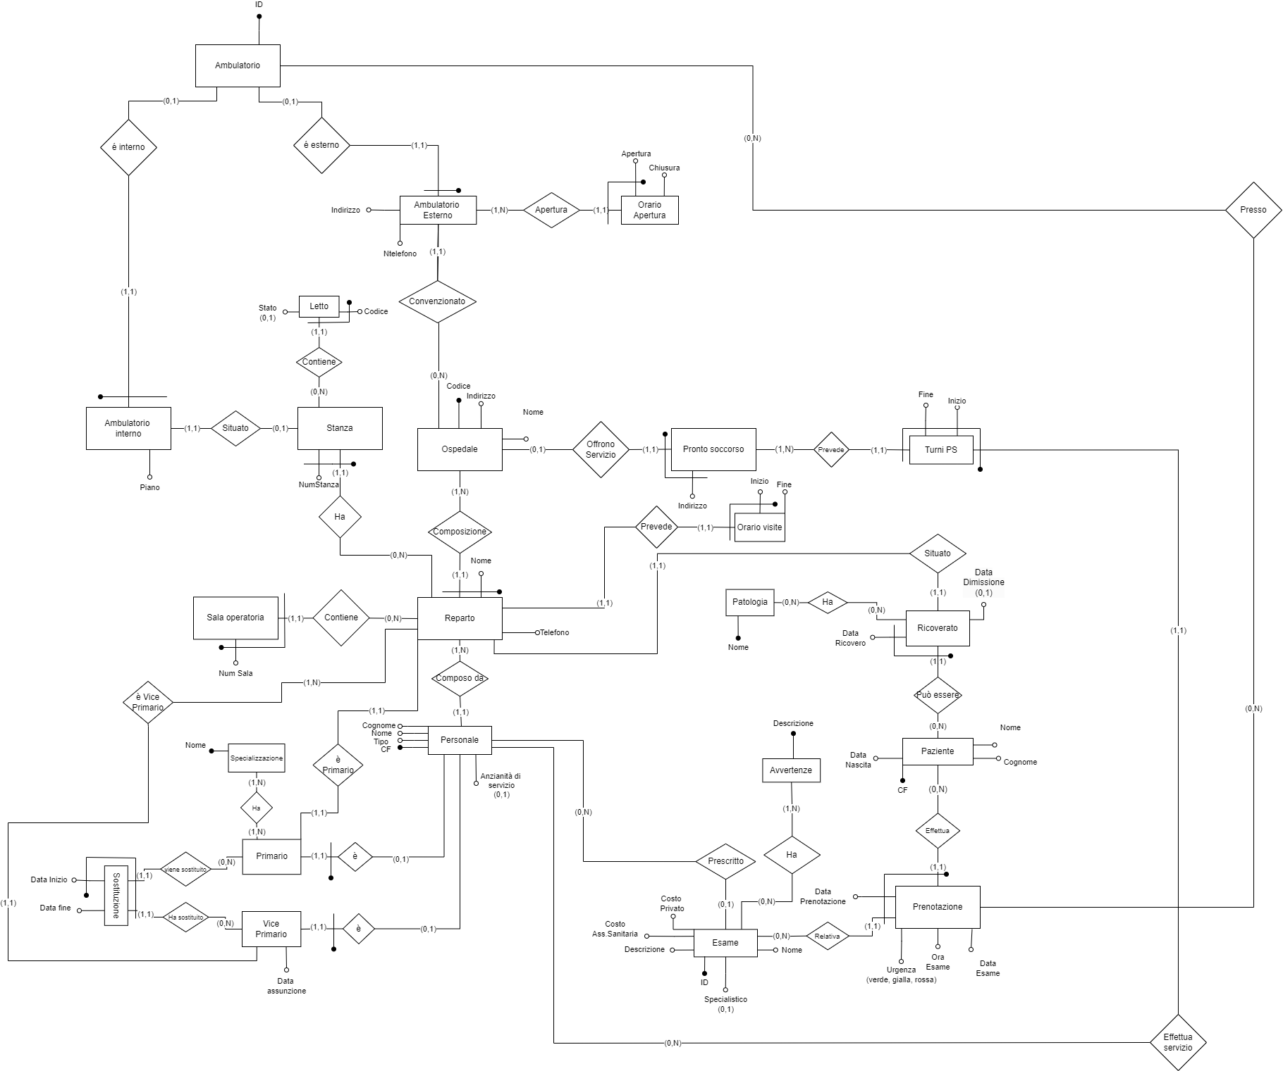

2.2 Vincoli di dominio
- L'urgenza della prenotazione può assumere 3 valori (verde, giallo e rosso)
- Il personale può assumere nel valore tipo (personale medico, infermiere e personale amministrativo)
- Possono effettuare i turni in pronto soccorso solo gli infermieri e il personale medico
- Non si possono effettuare più prenotazioni dello stesso esame nella stessa giornata
- Un esame può essere prescritto solo dal personale medico
- Il CF di primario e vice primario devono corrispondere solo a CF del personale medico
- Ogni primario può essere sostituito solo da vice primari del proprio reparto2.

2.3 Modello relazionale
Di seguito viene riportato il modello relazionale del database. Nello schema di ogni tabella vengono sottolineati i campi che compongono la chiave primaria, vengono posti in corsivo i campi soggetti a vincoli di chiave esterna, vengono colorati in arancione i campi soggetti al vincolo di unicità e vengono colorati in viola i campi che ammettono valore nullo
Ospedale (Codice, Nome, Indirizzo)
Pronto_Soccorso (Indirizzo, CodiceOspedale)
foreign key (CodiceOspedale) references Ospedale(Codice)
Reparto (Nome, CodiceOspedale, Telefono)
foreign key (CodiceOspedale) references Ospedale(Codice)
OrarioVisiteReparto (NomeReparto, CodiceOspedale, Giorno, OrarioApertura, OrarioChiusura) foreign key (NomeReparto, CodiceOspedale) references Reparto(Nome, Codice_Ospedale)
Personale (CF, Nome, Cognome, CodiceOspedale, NomeReparto, AnzianitaServizio, TipoPersonale)
foreign key (NomeReparto, CodiceOspedale) references Reparto(Nome, CodiceOspedale)
Paziente (CF, Nome, Cognome, DataNascita)
Esame (IDEsame, Nome, Descrizione, Specialistico, CostoPrivato, CostoSanitario)
Prenotazione (CFPaziente, DataPrenotazione, IDEsame, Urgenza, DataOraEsame)
foreign key (CFPaziente) references Paziente(CF)
foreign key (IDEsame) references Esame(IDEsame)
Avvertenze (Descrizione)
TurniPS (IndirizzoPS, CodiceOspedale, CFPersonale, OraInizio, OraFine)
foreign key (IndirizzoPS, CodiceOspedale) references ProntoSoccorso(Indirizzo, CodiceOspedale)
foreign key (CFPersonale) references Personale(CF)
SalaOperatoria (NumeroSala, CodiceOspedale, NomeReparto)
foreign key (NomeReparto, CodiceOspedale) references Reparto(Nome, CodiceOspedale)
Stanza (Numero, NomeReparto, CodiceOspedale)
foreign key (NomeReparto, CodiceOspedale) references Reparto(Nome, CodiceOspedale)
Letto (CodiceLetto, NumeroStanza, NomeReparto, CodiceOspedale, Stato)
foreign key (NumeroStanza, NomeReparto, CodiceOspedale) references Stanza(Numero, NomeReparto, CodiceOspedale)
Ambulatorio (ID)
AmbulatorioInterno (IDAmbulatorio, NumeroStanza, NomeReparto, CodiceOspedale, Piano)
foreign key (NumeroStanza, NomeReparto, CodiceOspedale) references Stanza(Numero, NomeReparto, CodiceOspedale)
foreign key (IDAmbulatorio) references Ambulatorio(ID)
AmbulatorioEsterno (IDAmbulatorio, CodiceOspedale, Indirizzo, Nome, NTelefono)
foreign key (CodiceOspedale) references Ospedale(Codice)
foreign key (IDAmbulatorio) references Ambulatorio(ID)
OrarioEsterno (Giorno, IDAmbulatorio, OraApertura, OraChiusura)
Foreign key (IDAmbulatorio) references AmbulatorioEsterno(IDAmbulatorio)
Primario (CFPrimario, NomeReparto, CodiceOspedale)
foreign key (CFPrimario) references Personale(CF)
foreign key (NomeReparto, CodiceOspedale) references Reparto(Nome, CodiceOspedale)
Specializzazione (Nome)
VicePrimario (CFVicePrimario, DataAssunzione, NomeReparto, CodiceOspedale)
foreign key (CFVicePrimario) references Personale(CF)
foreign key (NomeReparto, CodiceOspedale) references Reparto(Nome, CodiceOspedale)
Sostituzione (CFPrimario, DataInizio, CFVicePrimario, DataFine)
foreign key (CFPrimario) references Primario(CFPrimario)
foreign key (CFVicePrimario) references VicePrimario(CFVicePrimario)
Ricoverato (CFPaziente, DataRicovero, DataDimissione)
foreign key (CFPaziente) references Paziente(CF)
Patologia (Nome)
Ha_Specializzazione (NomeSpecializzazione, CFPrimario)
foreign key (CFPrimario) references Primario (CFPrimario)
foreign key (NomeSpecializzazione) references Specializzazione(Nome)
Ha_Patologie (NomePatologia, DataRicovero, CFRicoverato)
foreign key (CFRicoverato, DataRicovero) references Ricoverato(CFPaziente, DataRicovero)
foreign key (NomePatologia) references Patologia(Nome)
Ha_Avvertenze (IDEsame, DescrizioneAvvertenze)
foreign key (IDEsame) references Esame(IDEsame)
foreign key (DescrizioneAvvertenze) references Avvertenze(Descrizione)

2.4 Codice SQL
Di seguito viene riportato il codice SQL di creazione delle tabelle contenente i vincoli di primary key, foreign key, check, not null e unique individuati.

CREATE TABLE Ospedale (
Codice INT PRIMARY KEY,
Nome VARCHAR(100) UNIQUE NOT NULL,
Indirizzo VARCHAR(100) NOT NULL
);

CREATE TABLE ProntoSoccorso (
Indirizzo VARCHAR(100) NOT NULL,
CodiceOspedale INT NOT NULL,
PRIMARY KEY (Indirizzo, CodiceOspedale),
FOREIGN KEY (CodiceOspedale) REFERENCES Ospedale(Codice)ON DELETE CASCADE ON UPDATE CASCADE
);

CREATE TABLE Reparto (
Nome VARCHAR(50) NOT NULL,
CodiceOspedale INT NOT NULL,
Telefono VARCHAR(15) UNIQUE NOT NULL,
PRIMARY KEY (Nome, CodiceOspedale),
FOREIGN KEY (CodiceOspedale) REFERENCES Ospedale(Codice) ON DELETE CASCADE ON UPDATE CASCADE

);

CREATE TABLE OrarioVisiteReparto (
NomeReparto VARCHAR(50) NOT NULL,
CodiceOspedale INT NOT NULL,
Giorno VARCHAR(10) NOT NULL,
OrarioApertura TIME NOT NULL,
OrarioChiusura TIME NOT NULL,
PRIMARY KEY (NomeReparto, CodiceOspedale, Giorno),
FOREIGN KEY (NomeReparto, CodiceOspedale) REFERENCES Reparto(Nome, CodiceOspedale) ON DELETE CASCADE ON UPDATE CASCADE

);

CREATE TABLE Personale (
CF CHAR(16) PRIMARY KEY,
Nome VARCHAR(50) NOT NULL,
Cognome VARCHAR(50) NOT NULL,
CodiceOspedale INT NOT NULL,
NomeReparto VARCHAR(50) NOT NULL,
AnzianitaServizio INT DEFAULT 1,
TipoPersonale VARCHAR(50) NOT NULL CHECK (TipoPersonale IN ('personale medico', 'infermiere', 'personale amministrativo')),
FOREIGN KEY (NomeReparto, CodiceOspedale) REFERENCES Reparto(Nome, CodiceOspedale) ON DELETE CASCADE ON UPDATE CASCADE
);

CREATE TABLE Paziente (
CF CHAR(16) PRIMARY KEY,
Nome VARCHAR(50) NOT NULL,
Cognome VARCHAR(50) NOT NULL,
DataNascita DATE NOT NULL
);

CREATE TABLE Esame (
IDEsame INT PRIMARY KEY,
Nome VARCHAR(50) UNIQUE NOT NULL,
Descrizione TEXT NOT NULL,
Specialistico VARCHAR(50),
CostoPrivato DECIMAL(10, 2) NOT NULL CHECK (CostoPrivato >0),
CostoSanitario DECIMAL(10, 2) NOT NULL CHECK (CostoSanitario >0)
);

CREATE TABLE Prenotazione (
CFPaziente CHAR(16) NOT NULL,
DataPrenotazione DATE NOT NULL,
IDEsame INT NOT NULL,
Urgenza VARCHAR(100) NOT NULL CHECK (Urgenza IN ('rosso', 'giallo', 'verde')),
DataOraEsame TIMESTAMP NOT NULL,
PRIMARY KEY (CFPaziente, DataPrenotazione, IDEsame),
FOREIGN KEY (CFPaziente) REFERENCES Paziente(CF) ON DELETE CASCADE ON UPDATE CASCADE,
FOREIGN KEY (IDEsame) REFERENCES Esame(IDEsame) ON DELETE CASCADE ON UPDATE CASCADE
);

CREATE TABLE Avvertenze (
Descrizione TEXT PRIMARY KEY NOT NULL
);

CREATE TABLE TurniPS (
IndirizzoPS VARCHAR(100) NOT NULL,
CodiceOspedale INT NOT NULL,
CFPersonale CHAR(16) NOT NULL,
OraInizio TIME NOT NULL,
OraFine TIME NOT NULL,
PRIMARY KEY (IndirizzoPS, CodiceOspedale, OraInizio, CFPersonale),
FOREIGN KEY (IndirizzoPS, CodiceOspedale) REFERENCES ProntoSoccorso(Indirizzo, CodiceOspedale) ON DELETE CASCADE ON UPDATE CASCADE,
FOREIGN KEY (CFPersonale) REFERENCES Personale(CF) ON DELETE CASCADE ON UPDATE CASCADE
);

CREATE TABLE SalaOperatoria (
NumeroSala INT NOT NULL,
CodiceOspedale INT NOT NULL,
NomeReparto VARCHAR(50) NOT NULL,
PRIMARY KEY (NumeroSala, CodiceOspedale),
FOREIGN KEY (NomeReparto, CodiceOspedale) REFERENCES Reparto(Nome, CodiceOspedale) ON DELETE CASCADE ON UPDATE CASCADE
);

CREATE TABLE Stanza (
Numero INT NOT NULL,
NomeReparto VARCHAR(50) NOT NULL,
CodiceOspedale INT NOT NULL,
PRIMARY KEY (Numero, NomeReparto, CodiceOspedale),
FOREIGN KEY (NomeReparto, CodiceOspedale) REFERENCES Reparto(Nome, CodiceOspedale) ON DELETE CASCADE ON UPDATE CASCADE
);

CREATE TABLE Letto (
CodiceLetto INT NOT NULL,
NumeroStanza INT NOT NULL,
NomeReparto VARCHAR(50) NOT NULL,
CodiceOspedale INT NOT NULL,
Stato BOOLEAN NOT NULL DEFAULT FALSE, --il letto parte come libero(false)
PRIMARY KEY (CodiceLetto, NumeroStanza, NomeReparto, CodiceOspedale),
FOREIGN KEY (NumeroStanza, NomeReparto, CodiceOspedale) REFERENCES Stanza(Numero, NomeReparto, CodiceOspedale) ON DELETE CASCADE ON UPDATE CASCADE
);

CREATE TABLE Ambulatorio (
ID INT PRIMARY KEY NOT NULL
);

CREATE TABLE AmbulatorioInterno (
IDAmbulatorio INT NOT NULL,
NumeroStanza INT NOT NULL,
NomeReparto VARCHAR(50) NOT NULL,
CodiceOspedale INT NOT NULL,
Piano INT NOT NULL,
PRIMARY KEY (IDAmbulatorio),
FOREIGN KEY (NumeroStanza, NomeReparto, CodiceOspedale) REFERENCES Stanza(Numero, NomeReparto, CodiceOspedale) ON DELETE CASCADE ON UPDATE CASCADE,
FOREIGN KEY (IDAmbulatorio) REFERENCES Ambulatorio(ID) ON DELETE CASCADE ON UPDATE CASCADE
);

CREATE TABLE AmbulatorioEsterno (
IDAmbulatorio INT NOT NULL,
CodiceOspedale INT NOT NULL,
Indirizzo VARCHAR(100) NOT NULL,
Nome VARCHAR(50) NOT NULL,
NTelefono VARCHAR(15) NOT NULL,
PRIMARY KEY (IDAmbulatorio),
FOREIGN KEY (CodiceOspedale) REFERENCES Ospedale(Codice) ON DELETE CASCADE ON UPDATE CASCADE,
FOREIGN KEY (IDAmbulatorio) REFERENCES Ambulatorio(ID) ON DELETE CASCADE ON UPDATE CASCADE
);

CREATE TABLE OrarioEsterno (
Giorno VARCHAR(10) NOT NULL,
IDAmbulatorio INT NOT NULL,
OraApertura TIME NOT NULL,
OraChiusura TIME NOT NULL,
PRIMARY KEY (Giorno, IDAmbulatorio),
FOREIGN KEY (IDAmbulatorio) REFERENCES AmbulatorioEsterno(IDAmbulatorio) ON DELETE CASCADE ON UPDATE CASCADE
);

CREATE TABLE Primario (
CFPrimario VARCHAR(16) NOT NULL,
NomeReparto VARCHAR(50) NOT NULL,
CodiceOspedale INT NOT NULL,
PRIMARY KEY (CFPrimario),
FOREIGN KEY (CFPrimario) REFERENCES Personale(CF) ON DELETE CASCADE ON UPDATE CASCADE,
FOREIGN KEY (NomeReparto, CodiceOspedale) REFERENCES Reparto(Nome, CodiceOspedale) ON DELETE CASCADE ON UPDATE CASCADE,
CONSTRAINT Reparto_ospedale UNIQUE (NomeReparto, CodiceOspedale)

);

CREATE TABLE Specializzazione (
Nome VARCHAR(50) PRIMARY KEY NOT NULL
);

CREATE TABLE VicePrimario (
CFVicePrimario CHAR(16) NOT NULL,
DataAssunzione DATE NOT NULL,
NomeReparto VARCHAR(50) NOT NULL,
CodiceOspedale INT NOT NULL,
PRIMARY KEY (CFVicePrimario),
FOREIGN KEY (CFVicePrimario) REFERENCES Personale(CF) ON DELETE CASCADE ON UPDATE CASCADE,
FOREIGN KEY (NomeReparto, CodiceOspedale) REFERENCES Reparto(Nome, CodiceOspedale) ON DELETE CASCADE ON UPDATE CASCADE
);

CREATE TABLE Sostituzione (
CFPrimario CHAR(16) NOT NULL,
CFVicePrimario CHAR(16) NOT NULL,
DataInizio DATE NOT NULL,
DataFine DATE NOT NULL,
PRIMARY KEY (CFPrimario, CFVicePrimario, DataInizio),
FOREIGN KEY (CFPrimario) REFERENCES Primario(CFPrimario) ON DELETE CASCADE ON UPDATE CASCADE,
FOREIGN KEY (CFVicePrimario) REFERENCES VicePrimario(CFVicePrimario) ON DELETE CASCADE ON UPDATE CASCADE
);

CREATE TABLE Ricoverato (
CFPaziente CHAR(16) NOT NULL,
DataRicovero DATE NOT NULL,
DataDimissione DATE CHECK (DataDimissione > DataRicovero),
PRIMARY KEY (CFPaziente, DataRicovero),
FOREIGN KEY (CFPaziente) REFERENCES Paziente(CF) ON DELETE CASCADE ON UPDATE CASCADE
);

CREATE TABLE Patologia (
Nome VARCHAR(50) PRIMARY KEY NOT NULL
);

CREATE TABLE Ha_Specializzazione (
NomeSpecializzazione VARCHAR(50) NOT NULL,
CFPrimario CHAR(16) NOT NULL,
PRIMARY KEY (NomeSpecializzazione, CFPrimario),
FOREIGN KEY (CFPrimario) REFERENCES Primario(CFPrimario) ON DELETE CASCADE ON UPDATE CASCADE,
FOREIGN KEY (NomeSpecializzazione) REFERENCES Specializzazione(Nome) ON DELETE CASCADE ON UPDATE CASCADE
);

CREATE TABLE Ha_Patologie (
NomePatologia VARCHAR(50) NOT NULL,
DataRicovero DATE NOT NULL,
CFRicoverato CHAR(16) NOT NULL,
PRIMARY KEY (NomePatologia, CFRicoverato, DataRicovero),
FOREIGN KEY (CFRicoverato, DataRicovero) REFERENCES Ricoverato(CFPaziente, DataRicovero) ON DELETE CASCADE ON UPDATE CASCADE,
FOREIGN KEY (NomePatologia) REFERENCES Patologia(Nome) ON DELETE CASCADE ON UPDATE CASCADE
);

CREATE TABLE Ha_Avvertenze (
IDEsame INT NOT NULL,
DescrizioneAvvertenze TEXT NOT NULL,
PRIMARY KEY (IDEsame, DescrizioneAvvertenze),
FOREIGN KEY (IDEsame) REFERENCES Esame(IDEsame) ON DELETE CASCADE ON UPDATE CASCADE,
FOREIGN KEY (DescrizioneAvvertenze) REFERENCES Avvertenze(Descrizione) ON DELETE CASCADE ON UPDATE CASCADE
);

Di seguito viene riportato il codice relativo alle interrogazioni richieste nel testo del progetto.
- SELECT V.CFVicePrimario, V.DataAssunzione

FROM VicePrimario V JOIN Sostituzione S ON V.CFVicePrimario = S.CFVicePrimario

GROUP BY V.CFVicePrimario

HAVING COUNT(S.CFPrimario) = 1

- SELECT V.CFVicePrimario, COUNT(S.CFPrimario) AS NumSostituzioni

FROM VicePrimario V JOIN Sostituzione S ON V.CFVicePrimario = S.CFVicePrimario

GROUP BY V.CFVicePrimario

HAVING COUNT(S.CFPrimario) >= 2

- SELECT V.CFVicePrimario, V.DataAssunzione

FROM VicePrimario V

WHERE V.CFVicePrimario NOT IN (SELECT S.CFVicePrimario FROM Sostituzione S)

3. Progettazione del sito
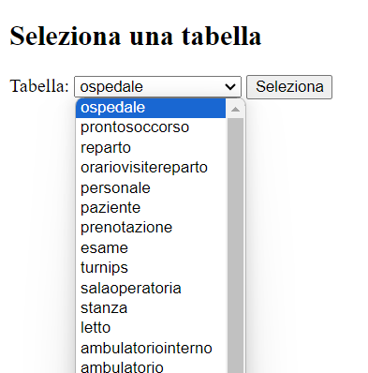
Di seguito viene riportato uno schema riassuntivo del flusso di navigazione all’interno del sito. Ogni pagina è rappresentata da un rettangolo e il nome della pagina viene scritto in rosso.

menu.php
Grazie al menu a tendina l’utente può scegliere una tra le varie tabelle presenti nel database. Impostandola come tabella di sessione.
Premendo sul tasto “Seleziona” si viene indirizzati.

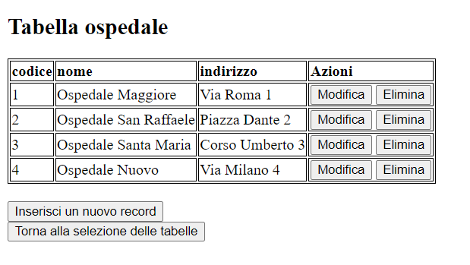
select.php
Questa pagina permette la visualizzare la tabella selezionata e di svolgere su di essa varie azioni:
- Inserimento
- Modifica
- Cancellazione
- Tornare alla scelta delle tabelle

ins.php
Permette di inserire una nuova tupla della tabella con i valori desiderati.
Premendo “Inserisci” la tupla viene inserita nel database.
Premendo “Torna alla visualizzazione della tabella” riporta sulla pagina “select.php”
delete.php
Permette di eliminare una nuova tupla della tabella.
Una volta effettuata l’azione si viene avvisati che la tupla è stata eliminate correttamente.
Premendo “Torna alla visualizzazione della tabella” riporta sulla pagina “select.php”
update.php
Permette di modificare una tupla della tabella con i valori desiderati.
Premendo “salva” la tupla viene aggiornata.
Premendo “Torna alla visualizzazione della tabella” riporta sulla pagina “select.php”

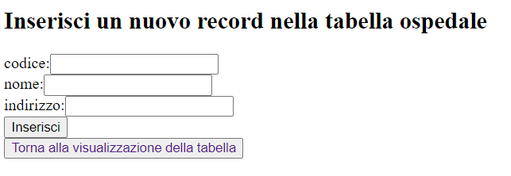
ins.php

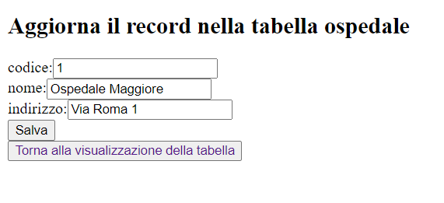
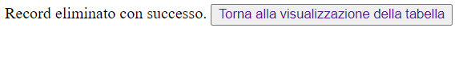

update.php

delete.php

Nome del database PostgreSQL: ospedale_db
Nome della cartella sotto htdocs: ospedale_CM

